Управление шторами Dooya с помощью arduino.

Материалы:
ATMEGA328P Pro Mini 328 Радиопередатчик WL102-341
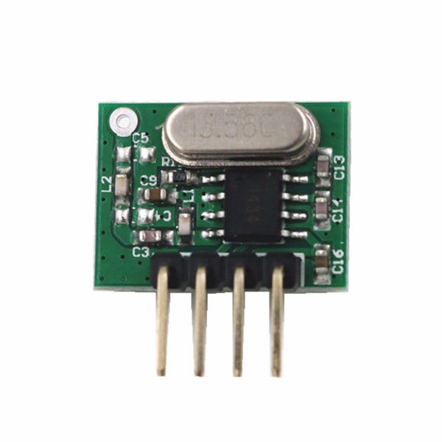
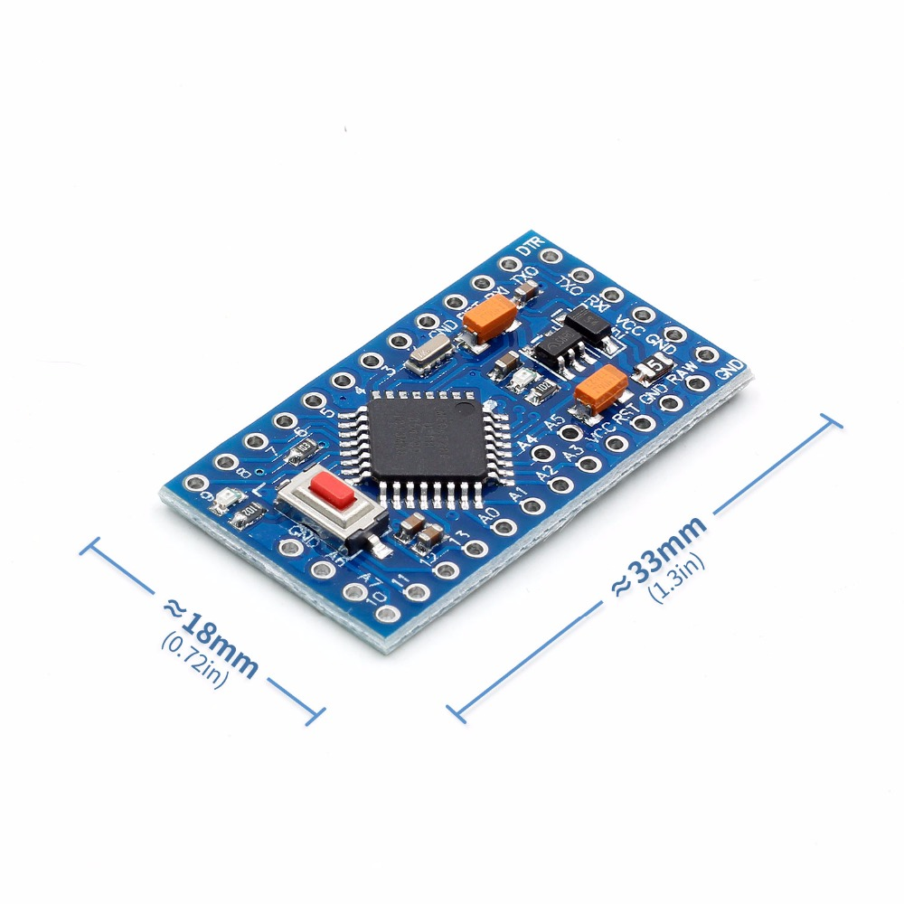

Подключение
Pin8 _Стоп
Pin9 _Закрыть шторы
Pin10 _Открыть шторы
Pin11 _Управление -
